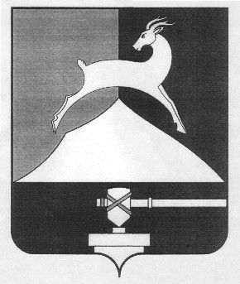
КОНТРОЛЬНО-СЧЕТНАЯ КОМИССИЯ
УСТЬ-КАТАВСКОГО ГОРОДСКОГО ОКРУГА
ЧЕЛЯБИНСКОЙ ОБЛАСТИ

456043, г. Усть-Катав, Ленина ул., д.47а тел. (351-67) 2-58-66
РАСПОРЯЖЕНИЕ

«18» июля 2022 г. № 45-Р

О внесении изменений
в распоряжение от 15.05.2018г. №17-Р
«Об утверждении Учетной политики
Контрольно-счетной комиссии Усть-Катавского
городского округа»

В соответствии с Бюджетным кодексом Российской Федерации, Федеральным законом от 6 декабря 2011 г. № 402-ФЗ «О бухгалтерском учете», приказом Минфина РФ от 1 декабря 2010 г. N 157н «Об утверждении Единого плана счетов бухгалтерского учета для органов государственной власти (государственных органов), органов местного самоуправления, органов управления государственными внебюджетными фондами, государственных академий наук, государственных (муниципальных) учреждений и Инструкции по его применению»,
РАСПОРЯЖАЮСЬ:
1. Внести в Учетную политику Контрольно-счетной комиссии Усть-Катавского городского округа, утвержденную распоряжением от 15.05.2018г. №17-Р (далее – Учетная политика) следующие изменения:
1.1. В Приложении 18 пункт 2.8 дополнить следующими абзацами:
«Для результатов инвентаризации расходов будущих периодов применяется акт инвентаризации расходов будущих периодов (ф. 0317012), утвержденный приказом Минфина от 13.06.1995 №49.
Для оформления инвентаризации резервов применяется неунифицированная форма акта инвентаризации резервов предстоящих расходов (Приложение 23).»
1.2. В Приложении 18 таблицу «График проведения инвентаризации» дополнить строками следующего содержания:
3 | Расходы будущих периодов | 31 декабря | Год
4 | Резерв предстоящих расходов | 31 декабря | Год
2. Настоящее распоряжение вступает в силу с момента подписания.
3. Организацию исполнения настоящего распоряжения возложить на бухгалтера.
4. Контроль исполнения настоящего распоряжения оставляю за собой.

Председатель Контрольно-счетной
комиссии Усть-Катавского городского округа Е.В. Селюнина

